|  |  |
| --- | --- |
| Gerb-BMSTU_01 | **Министерство науки и высшего образования Российской Федерации**  **Федеральное государственное бюджетное образовательное учреждение**  **высшего образования**  **«Московский государственный технический университет**  **имени Н.Э. Баумана**  **(национальный исследовательский университет)»**  **(МГТУ им. Н.Э. Баумана)** |

ФАКУЛЬТЕТ **ИНФОРМАТИКА И СИСТЕМЫ УПРАВЛЕНИЯ**

КАФЕДРА **КОМПЬЮТЕРНЫЕ СИСТЕМЫ И СЕТИ (ИУ6)**

НАПРАВЛЕНИЕ ПОДГОТОВКИ **09.04.01 Информатика и вычислительная техника**

**Отчет по лабораторной работе 5**

***по дисциплине «Языки программирования для работы с большими данными»***

Студент ИУ6-21М **\_\_\_\_\_\_\_\_\_\_\_\_\_\_\_\_\_ Прокопенко М. О.**

(Группа) (Подпись, дата) (И.О.Фамилия)

Руководитель **\_\_\_\_\_\_\_\_\_\_\_\_\_\_\_\_\_ Степанов П. В.**

(Подпись, дата) (И.О.Фамилия)

*2020 г.*

**Задание 1:**

Выполнить задания на основе варианта 1 лабораторной работы 4, контролируя состояние потоков ввода/вывода. При возникновении ошибок, связанных с корректностью выполнения математических операций, генерировать и обрабатывать исключительные ситуации. Предусмотреть обработку исключений, возникающих при нехватке памяти, отсутствии требуемой записи (объекта) в файле, недопустимом значении поля и т.д.

**Код программы:**

Файл Main.java:

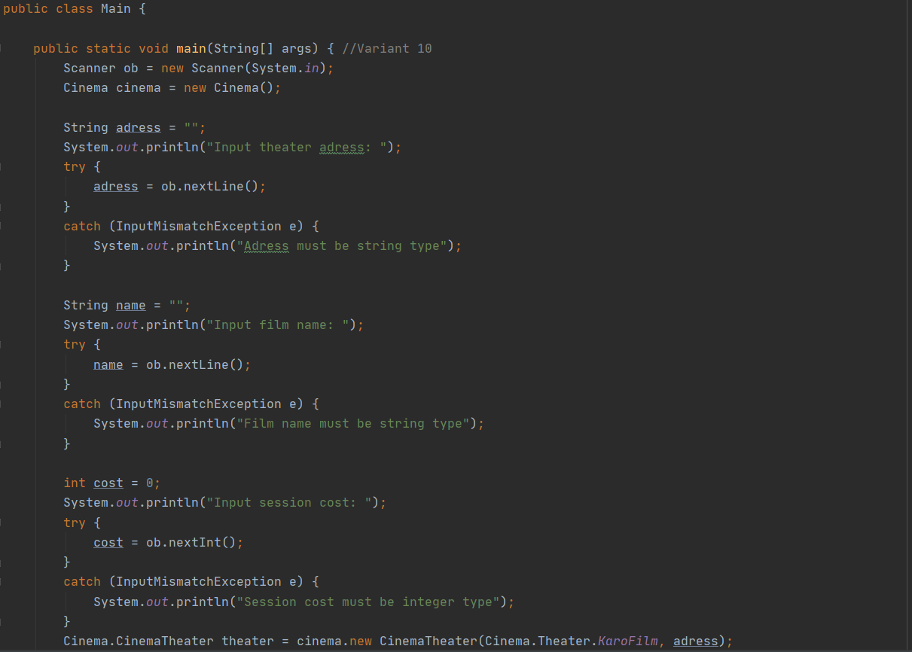

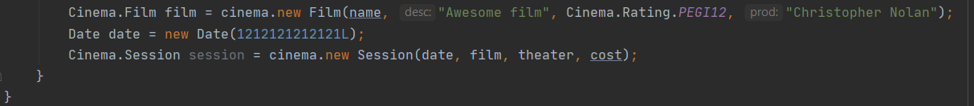

Файл Cinema.java:

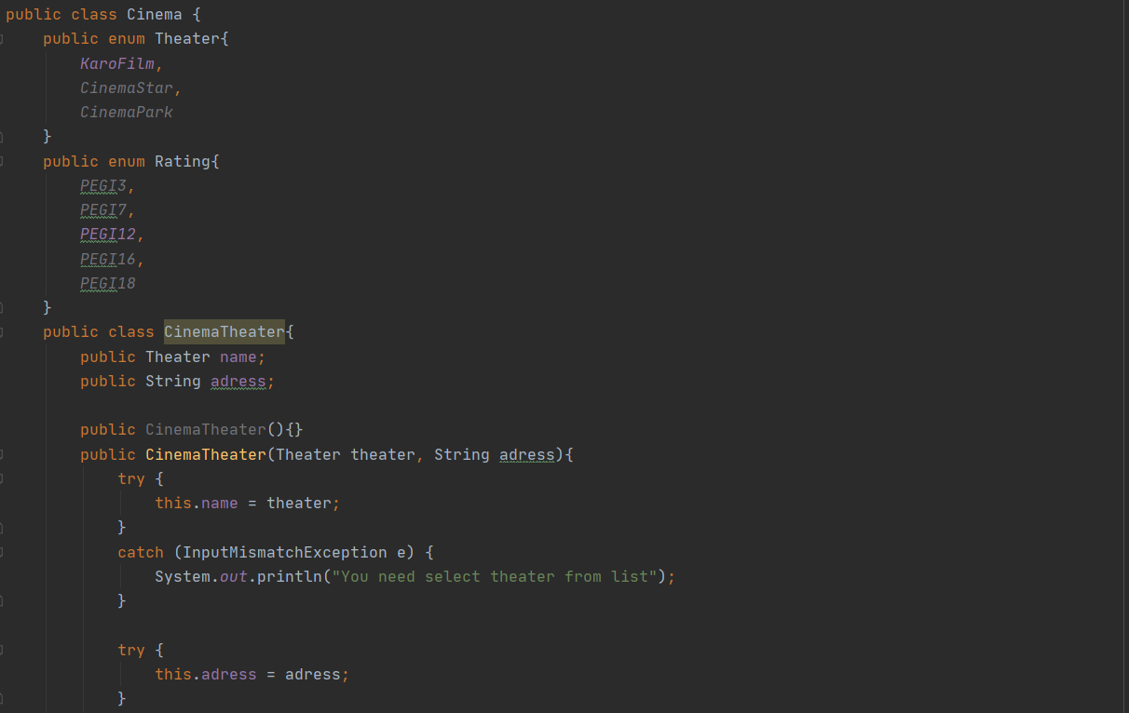

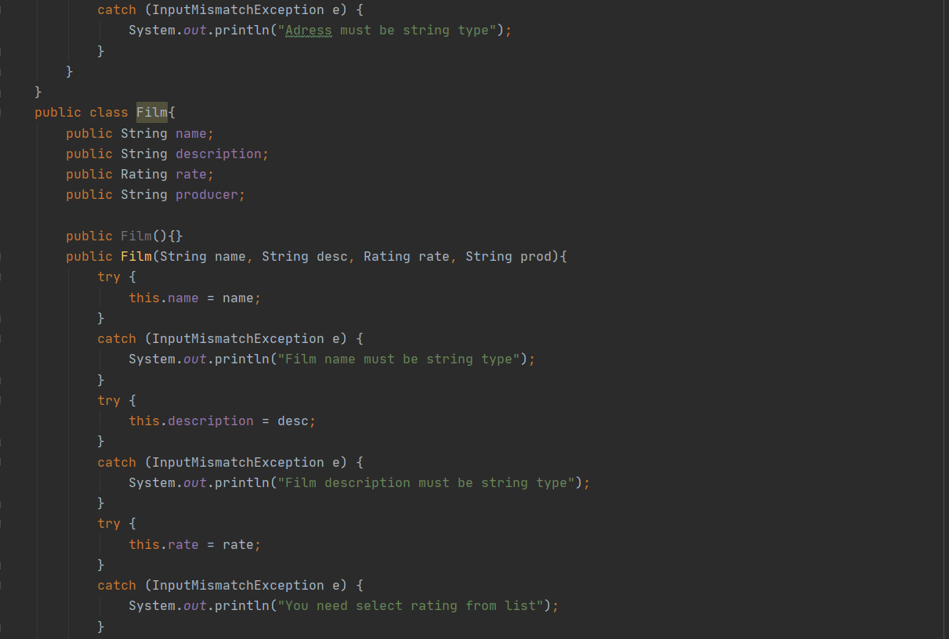

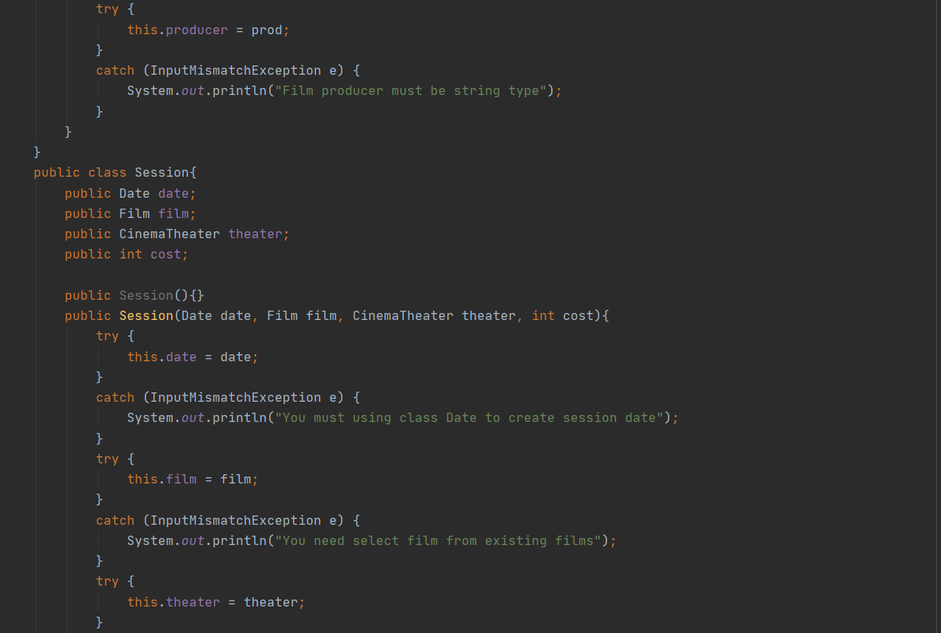

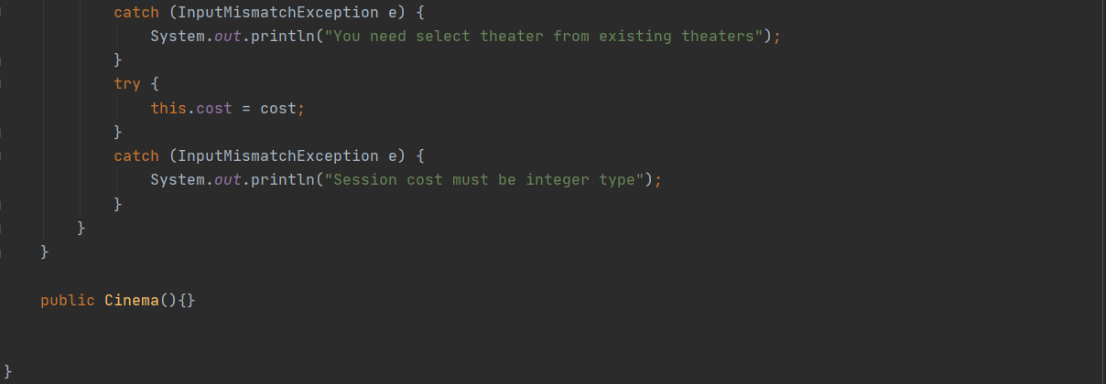

Проверка правильности работы:

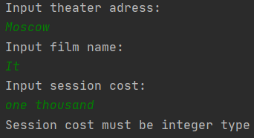

**Вывод:** Программа, созданная в лабораторной работе 4, была модифицирована в части проверки вводимых пользователем данных. Программа работает корректно.

**Задание 2:**

Выполнить задания из варианта 2 лабораторной работы 4, реализуя собственные обработчики исключений и исключения ввода/вывода.

**Код программы:**

Файл Main.java:

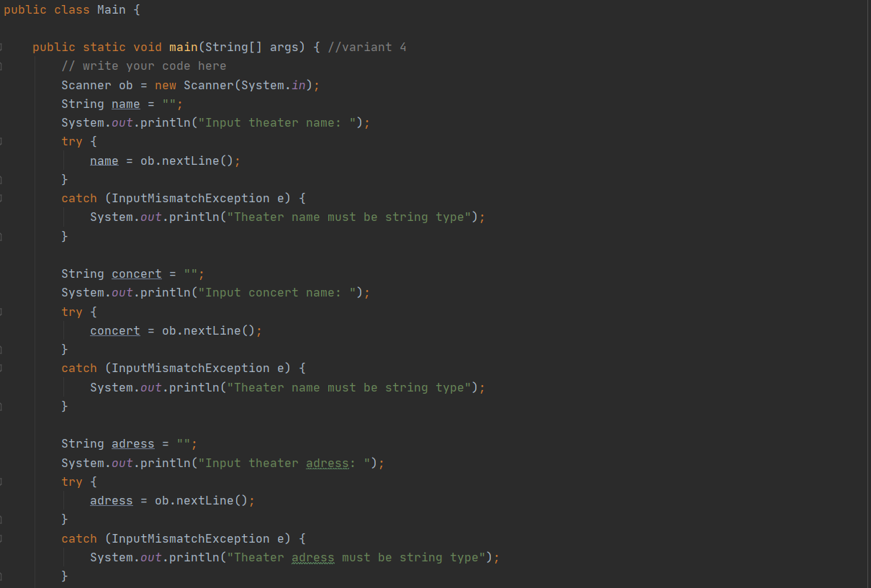

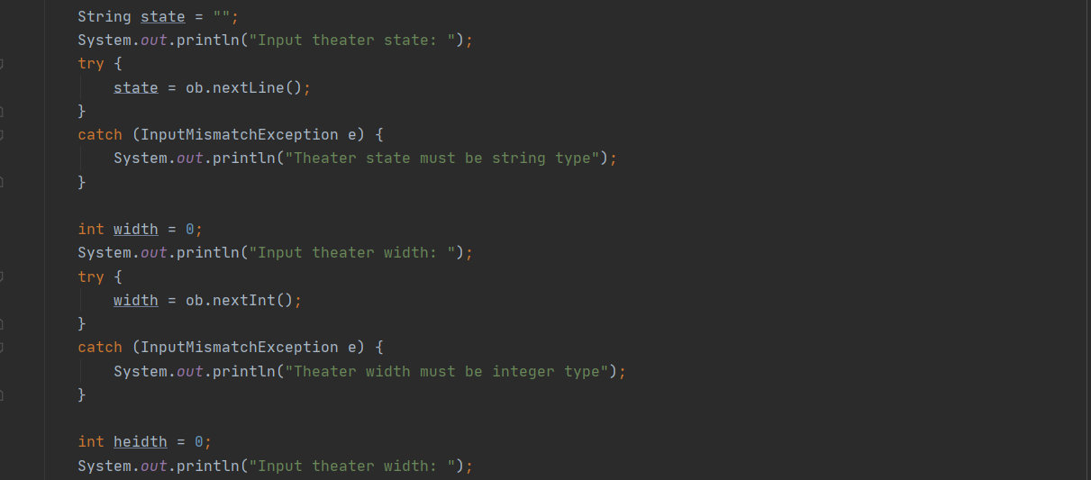

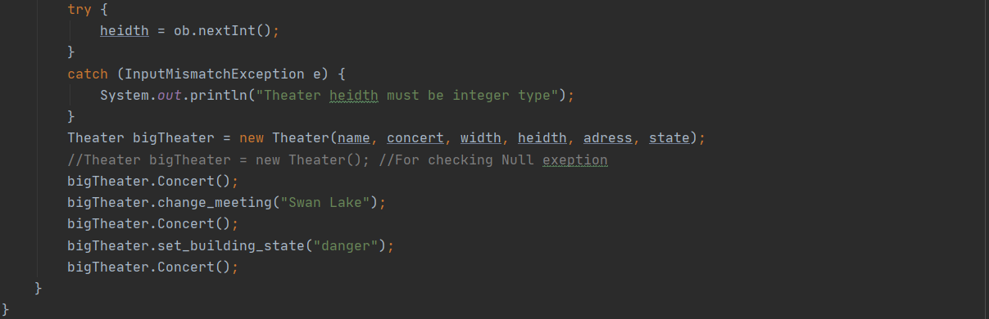

Файл Building.java:



Файл SocialBuilding.java:

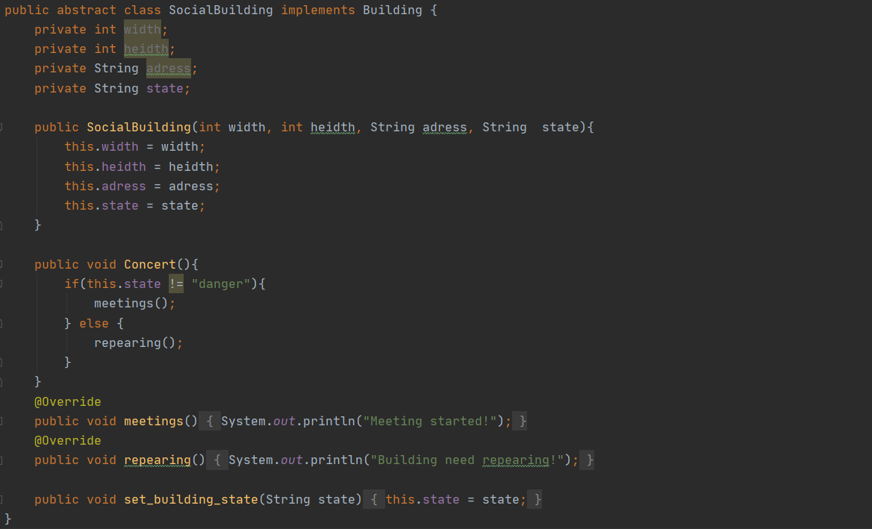

Файл Theater.java:

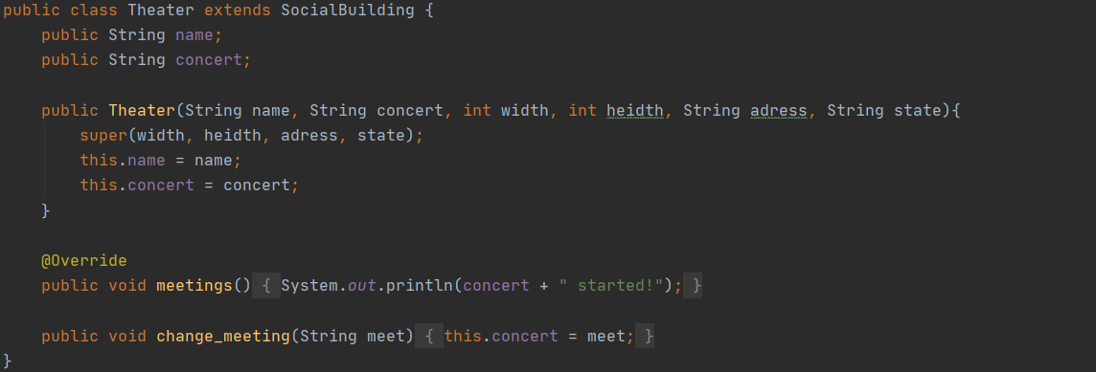

Проверка правильности работы:

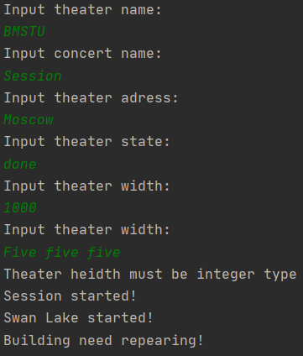

**Вывод:** Программа, созданная в лабораторной работе 4, была модифицирована в части проверки вводимых пользователем данных. Программа работает корректно.

**Задание 3:**

**Вариант 10:** В следующих заданиях требуется ввести последовательность строк из текстового потока и выполнить указанные действия. При этом могут рассматриваться два варианта: Входной файл хранит квадратную матрицу по принципу: строка представляет собой число. Определить размерность. Построить 2-мерный массив, содержащий матрицу. Вывести исходную матрицу и результат ее поворота на 90 градусов по часовой стрелке.

**Код программы:**

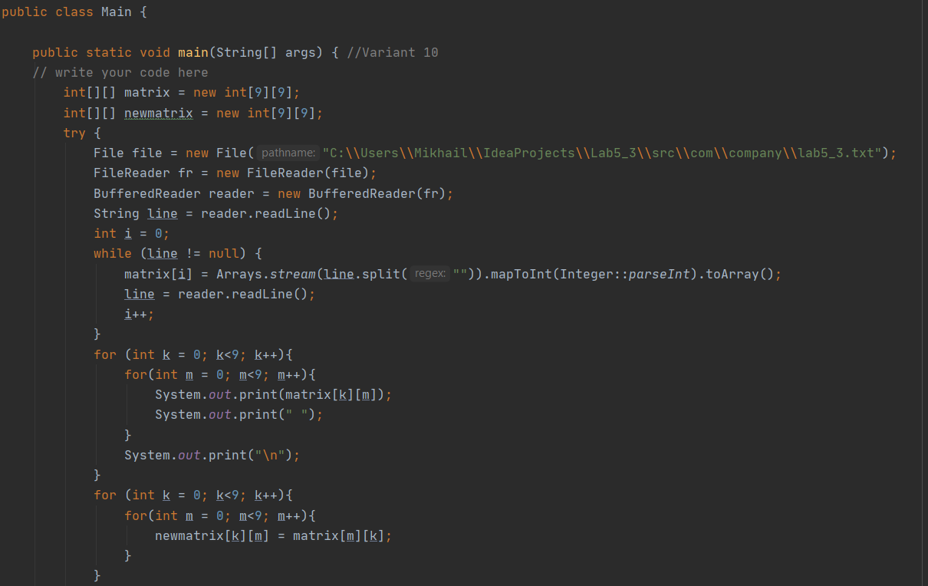

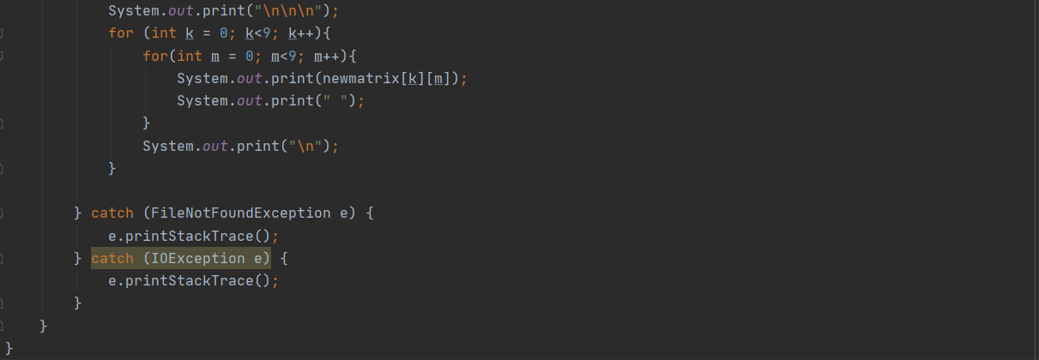

Содержимое исходного файла:

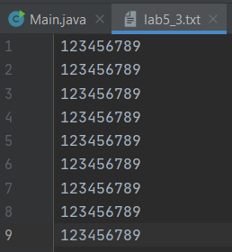

Проверка правильности работы:

Исходная матрица: Преобразованная матрица:

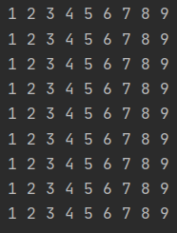 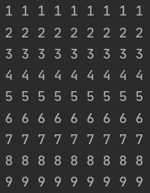

**Вывод:** Программа получает матрицу, состоящую из цифр, после чего происходит поворот матрицы согласно заданию. Программа работает корректно.

**Задание 4:**

**Вариант 1:** При выполнении следующих заданий для вывода результатов создавать новую директорию и файл средствами класса File: Прочитать текст Java-программы и все слова public в объявлении атрибутов и методов класса заменить на слово private.

**Код программы:**

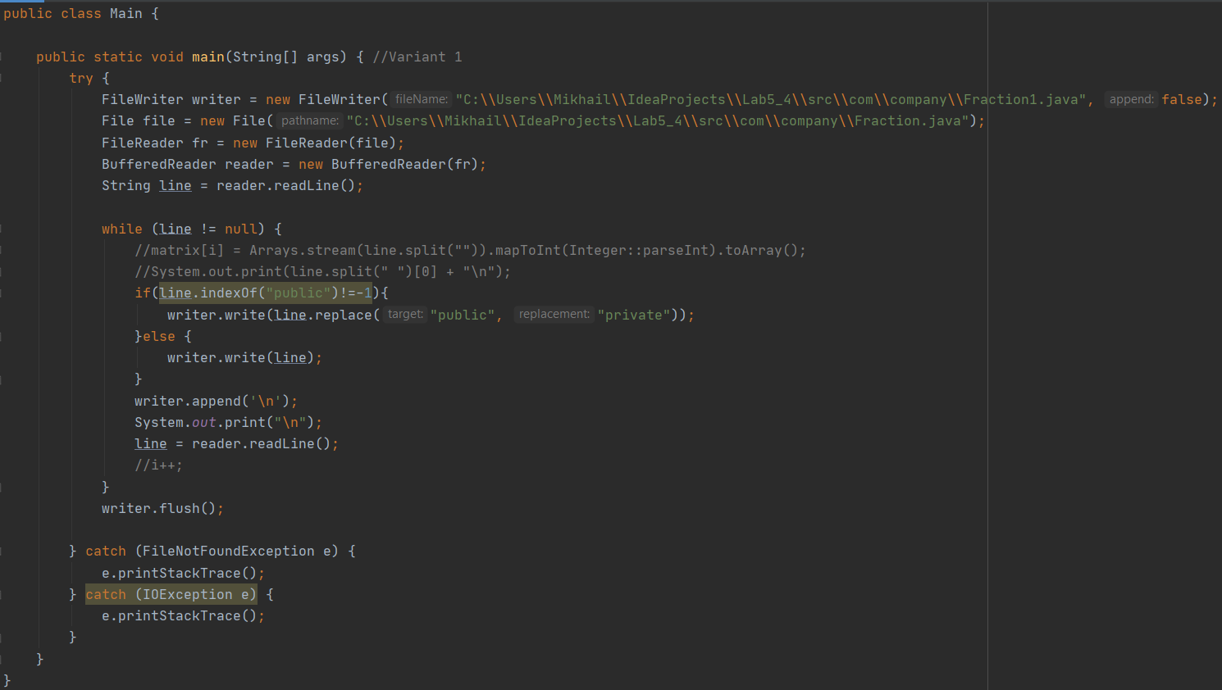

Проверка правильности работы:

|  |  |
| --- | --- |
| До запуска программы: | Результат выполнения программы: |
|  |  |
|  |  |

**Вывод:** Программа считывает файл, созданный в предыдущей лабораторной работе, и производит замену, согласно заданию. Программа работает корректно.